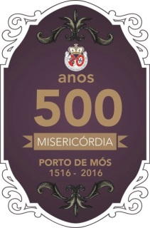Santa Casa da Misericórdia Porto de Mós

**1º Ciclo de Conferências**

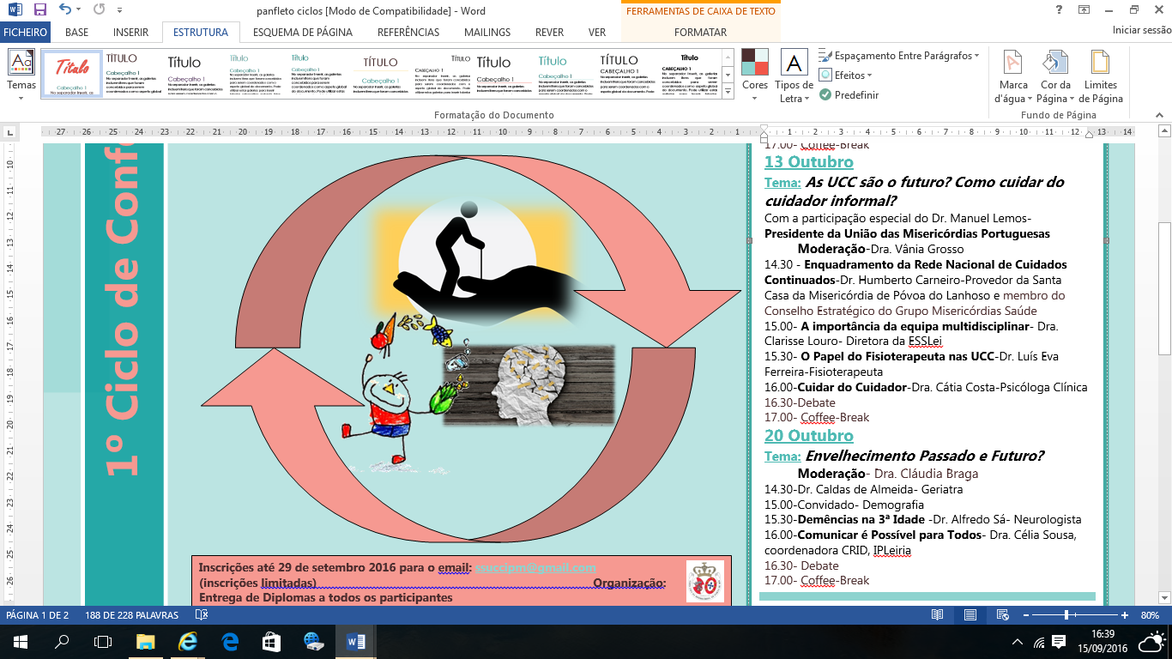**6|13|20 Outubro 2016**

**Local: Ecoteca**

Programa

**Ficha de Inscrição**

**6 Outubro 2016**

**Tema:** ***Crianças Felizes E Saudáveis □***

**13 Outubro 2016**

**Tema:*****As UCC São O Futuro? Como Cuidar Do Cuidador Informal? □***

**20 Outubro 2016**

**Tema:*****Envelhecimento com Futuro* *□***

***Nome completo____________________________________________________________________________***

***Morada__________________________________________________________________________________***

***Email____________________________________________________________________________________***

***Telemóvel________________________________________________________________________________***

***Profissão_________________________________________________________________________________***

***Instiuição________________________________________________________________________________***

**Inscrições até 30 de setembro 2016 para o email:** [**ssuccipm@gmail.com**](mailto:ssuccipm@gmail.com)

**Informações: 924455093 (Inscrições gratuitas e limitadas)**

**Inscrições até 30 de setembro 2016 para o email:** [**ssuccipm@gmail.com**](mailto:ssuccipm@gmail.com) **– Informações: 924455093 (inscrições gratuitas e limitadas)**

**Entrega de Diplomas a todos os participantes Organização:**